ENKÄT OM TELEFONFÖRSÄLJNING

Fråga 1
Har du någon gång köpt en tjänst av någon som ringt upp dig, från ett företag du inte redan var kund hos?

Ja, flera gånger: 5 %
Ja, någon enstaka gång: 29 %
Nej, aldrig: 66 %

Fråga 2
Har du någon gång köpt en vara av någon som ringt upp dig, från ett företag du inte redan var kund hos?

Ja, flera gånger: 3 %
Ja, någon enstaka gång: 30 %
Nej, aldrig: 67 %

Fråga 3
Hur ofta får du samtal av telefonförsäljare?

Varje vecka: 27 %
Någon till några gånger i månaden: 40 %
Några gånger per år: 26 %
Mer sällan: 15 %
Aldrig: 2 %

Fråga 4
Pratar du med telefonförsäljare som ringer dig?

Ja, jag låter dem oftast berätta om sin tjänst eller vara: 11 %
Ja ibland: 45 %
Nej: 44 %

Fråga 5
Känner du till NIX-registret?

Ja: 97 %
Nej: 3 %

Fråga 6
Är du ansluten till NIX-registret?

Ja: 72 %
Nej: 25 %
Vet ej: 3 %

Fråga 7
Om ja, har du ändå blivit uppringd av företag du inte är kund hos?

Ja: 86 %
Nej: 14 %

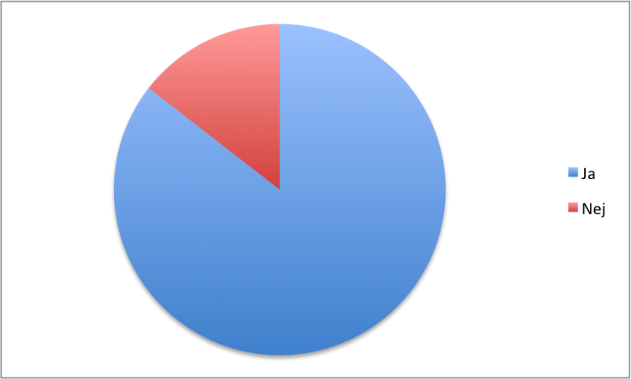

Fråga 8

Skulle du vilja att det blev krav på att du skriftligen måste bekräfta ett avtal innan det börjar gälla?
Ja: 96 %
Nej: 4 %

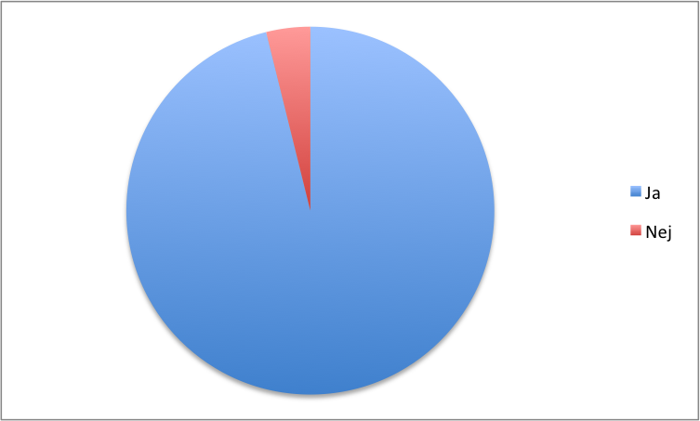

Fråga 9

Vilket system skulle du föredra i framtiden, dagens NIX-register eller ett system där varje konsument måste ge ett förhandsgodkännande innan telefonförsäljare får börja ringa?

Förhandssystem: 79 %
NIX-system: 21 %

